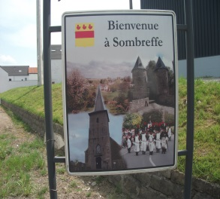

SURVOL, DU RESPECT POUR SOMBREFFE
Noms, Prénoms et adresses | Date  (jj/mm/aaaa) | Heure locale | Localisation | Type d’appareil  (avion commercial, de loisir, ULM, …) | Problème rencontré  (bruit, trajectoire, altitude)

